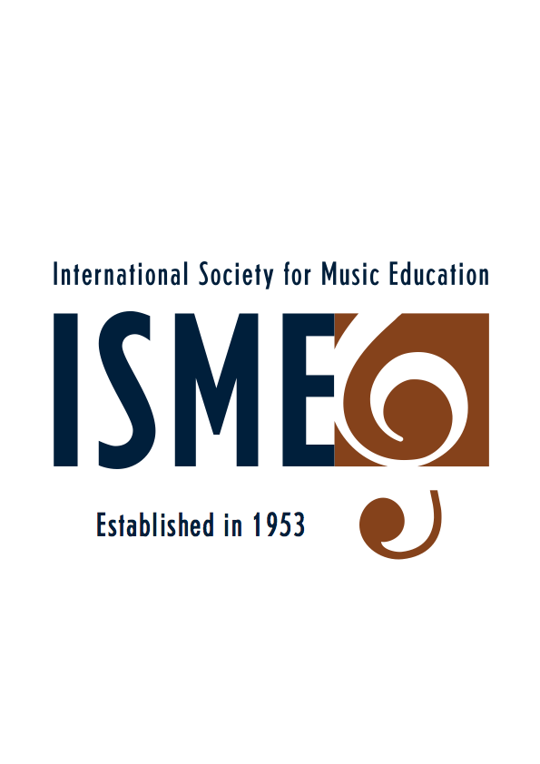
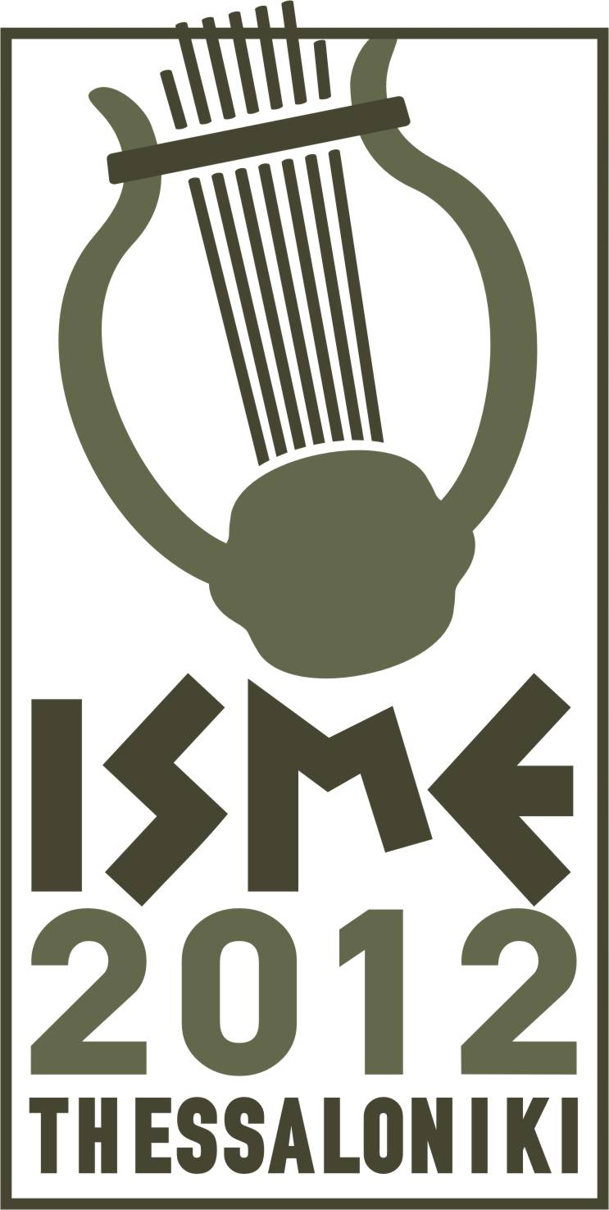
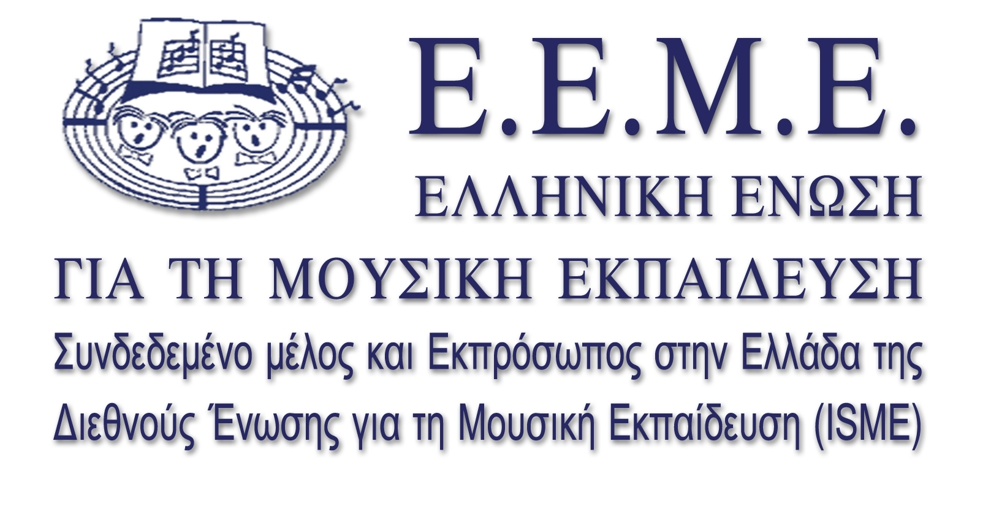
30^{ο} Παγκόσμιο Συνέδριο της ISME
για τη Μουσική Εκπαίδευση
Θεσσαλονίκη, 15-20 Ιουλίου, 2012
www.isme.org

Υπό την αιγίδα του Υπουργείου Παιδείας Δια Βίου Μάθησης και Θρησκευμάτων
και με την υποστήριξη του Δήμου Θεσσαλονίκης

ΙSME Research Commission Seminar
9 – 13 Ιουλίου 2012
Πανεπιστήμιο Μακεδονίας, Θεσσαλονίκη

Το ΙSME Research Commission Seminar θα πραγματοποιηθεί μεταξύ 9 – 13 Ιουλίου 2012 στους χώρους του Πανεπιστημίου Μακεδονίας σε συνδιοργάνωση με το Τμήμα Μουσικής Επιστήμης και Τέχνης του Πανεπιστημίου Μακεδονίας. Πρόεδρος της Οργανωτικής Επιτροπής για το Research Commission Seminar είναι η Λήδα Στάμου, επίκουρη καθηγήτρια του τμήματος. Στις εργασίες του σεμιναρίου θα συμμετέχουν περίπου 35 εισηγητές – ερευνητές από όλον τον κόσμο με ενδιαφέρουσες ερευνητικές μελέτες που αφορούν σε όλο το φάσμα της μουσικής εκπαίδευσης. Το ISME Research Commission Seminar μπορούν να παρακολουθήσουν δωρεάν 15 ακροατές, οι οποίοι πρέπει να είναι μέλη της Ελληνικής Ένωσης για τη Μουσική Εκπαίδευση. Καλούνται άτομα που ενδιαφέρονται για την έρευνα στη μουσική παιδαγωγική καθώς επίσης και υποψήφιοι διδάκτορες ή μεταπτυχιακοί φοιτητές να δηλώσουν το ενδιαφέρον τους. Επίσης, όσοι ενδιαφέρονται να προσφέρουν εθελοντικά τις υπηρεσίες τους προκειμένου για την απρόσκοπτη διεξαγωγή του Σεμιναρίου κατά τις ημέρες 9-13 Ιουλίου, θα μπορούν να παρακολουθήσουν ως ακροατές τις εργασίες του Σεμιναρίου. Οι ενδιαφερόμενοι παρακαλούνται να αποστείλουν μήνυμα στην κ. Στάμου στο lstamou@uom.gr ως τις 30 Μαΐου. Θα τηρηθεί αυστηρά σειρά προτεραιότητας.

